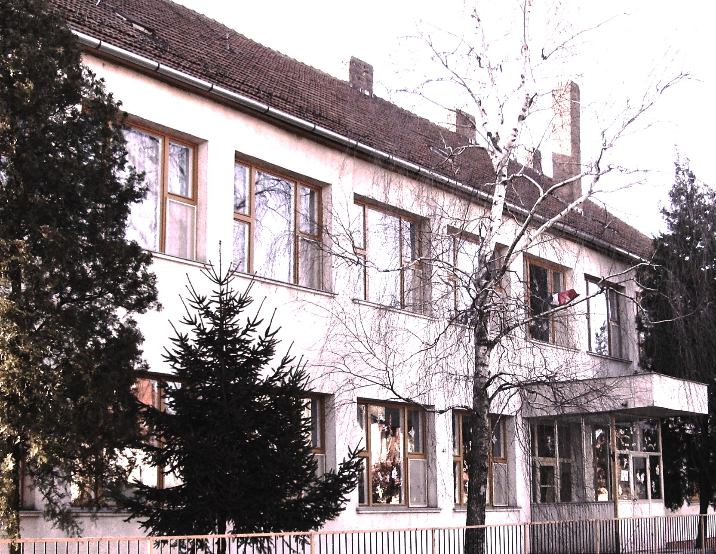

TÁMOP-3.1.4./08/02.-2008-0048
„Kompetencia alapú oktatás, egyenlő hozzáférés – Innovatív intézményekben”
Fajsz Általános Iskola Szent István u. 38.
7. osztály

Emlékezzünk a régiekről !

-erdei projekt-

Összeállította. Csere Károly Lajosné

Nagy Gézáné

A projekt az Európai Unió támogatásával, az Európai Szociális alap társfinanszírozásával valósul meg.
TÁMOP 3.1.4./08/02.-2008-0048

PROJEKTFELÉPÍTÉS

I. Téma 3. oldal
II. Célok 3. oldal
III. Résztvevők 4. oldal
IV. Megvalósítás keretei 4. oldal
V. Helyszínek 5. oldal
VI. A projekt időtartama 5. oldal
VII. A projekt megvalósításának ütemterve 5. oldal
VIII. Projektmegvalósítás 6. oldal

IX. A projekt értékelése 13. oldal
-2-
I. TÉMA
A hetedik osztály tantervi anyaga a magyar reformkor időszaka. Kézenfekvő volt a választás, hiszen ezt a korszakot nemcsak történelmi vonatkozásban, hanem irodalmi, zenei, építészeti, tudományos és egyéb területekről is vizsgálni lehet. A megszerzett ismereteken kívül a projekt során lehetőségük nyílt a tanulóknak az élményszerű feldolgozásra. Megtapasztalták a kor hangulatát és beleélhették magukat a reformkori emberek változatos életvitelébe.
A mai fiatal generáció számára elengedhetetlen, hogy megismerjék hazájukat, annak történelmét, a magyar nyelv szépségeit, népünk hagyományait. A megismert nagy személyiségek élete, munkássága, hazaszeretete és emberi nagysága követendő példaként szolgálhat a mi felnövekvő nemzedékünk számára.

II. CÉLOK
 alapos ismeretek nyújtása
 általánosítás, összefüggések meglátása
 aktív, cselekvő részvétel
 nemzeti önismeret, egészséges nemzettudat megalapozása
 értékrendszer, társadali normák megismerése, összehasonlítása
 érzelmi, esztétikai és etikai nevelés
 élményforrás lehetőségeinek kiaknázása
 önálló tevékenységre serkent
 pozitív magatartás és személyiség formáló szerep
 gyűjtőmunkára ösztönöz

-3-
Szociális kompetenciák fejlesztése:
 kooperáció a csoport tagjai és más csoportok között
 értékek feltárása
 kompromisszumkeresés, együttműködés
 tolerancia, empátia
 kommunikáció egyének és csoportok között
 felelősségvállalás
 elkötelezettség

III. RÉSZTVEVŐK
 7. osztály tanulói
 az osztályban tanító pedagógusok
 szülők
 külsős szakemberek (kézművesek, oktatók, múzeumi dolgozók stb)

IV. MEGVALÓSÍTÁS KERETEI
 tanítási órák
 szakköri foglalkozás
 szabadidős foglalkozások
 erdei iskola
 tanulmányi kirándulás
-4-
V. HELYSZÍNEK
 Dusnok – Fajsz Társult ÁMK Általános Iskola Fajsz
 Egyházaskozár – Szuppi Erdei Iskola
 Ópusztaszer Nemzeti Történelmi Emlékpark

VI. A PROJEKT IDŐTARTAMA
2010. május 7 – június 11.
VII. A projekt megvalósításának ütemterve

ELŐKÉSZÍTŐ SZAKASZ
március-április
Előzetes programterv összeállítása
Költségvetés készítése
Személyi és tárgyi igények felmérése
Erdei iskolai helyszín keresése
A felelősök kijelölése
Kapcsolatfelvételek

MEGVALÓSÍTÁS SZAKASZA
május 7 - június 11.
- Projektindítás
2. 1 hét: erdei iskolai program előkészítése
3. 2. hét: erdei iskola
4. 3. hét: kiállítás és kirándulás előkészítése
5. Projektzárás - kiállítás, élménybeszámoló
- kirándulás

ÉRTÉKELÉS
június
A tapasztalatok megbeszélése, következtetések levonása. Tanulói, szülői visszajelzések, vélemények kiértékelése
-5-
VIII. PROJEKTMEGVALÓSÍTÁS
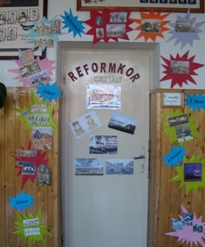
- Projektindítás
(2010. május. 7. délelőtt) Időkapu tervezése, elkészítése

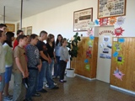
Projeknyitás
→ Időkapu megnyitása
vers, beszéd, célok
„Ha a reformkorban élnék…..”
→Átléptünk a reformkorba
Osztály berendezése:
Pozsonyi országgyűlés

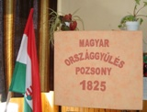
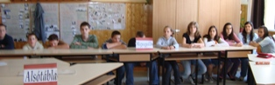

→Rendi országgyűlés keretében csoportalakítások, törvényalkotások, szabályok felállítása
„TÁBLÁK” -ba rendeződés → „társaságok” megalakulása
-6-
→Feladatok megbeszélése:
KIRÁLY
összehív, leirat, törvények
FELSŐTÁBLA
(személynök)
főrendek, főispánok, főpapok

Csoportok:
„Széchenyi társasága”
„Kossuth és társai”
ALSÓTÁBLA
(Nádor)
királyi városok, káptalanok, megyei Követek

Csoportok:
„Kazinczy egyesülete”
„Pollack és társai”
VÁRMEGYE
(megvitatás, kiegészítés, követválasztás)
A tanulók között párok alakítása
Nemesi levelek
Csoportonként a projekt ideje alatt:
Név; jelszavak, jelmondatok; jelvények
PPS készítése a csoport témájában
Makett – Lánchíd, Vár, Színház, paloták stb. tervezése
Füzetvezetés – „TÁBORI TUDÓSÍTÁSOK”
Takarékkönyv – magyar forint gyűjtése
Drámajáték
Porcelánfestés
Társasjáték tervezése
Egyéni feladatok végzése

→Értékelés rendje: →Produktumok értékelése
→Takarékkönyv forintjai
→Csoportértékelés
→Egyéni értékelés
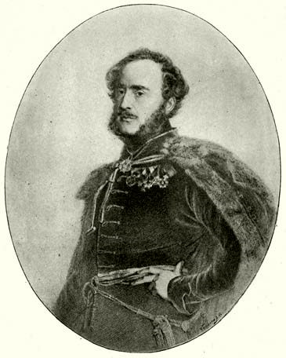

1825-1849
10 forint
1825-1849
10 forint
-7-
2. Az erdei iskolai program előkészítése 1.hét
A tanulók különböző tanítási órákon felelevenítik és kiegészítik a reformkorral kapcsolatos ismereteiket:

Történelem órán: - reformkor ismeret anyaga
- reformkor életmódja, életvitele, hagyományai
Magyar: - a magyar nyelv (nyelvújítás) és irodalom a reformkorban
- költészet és nagy alakjai
- reformkori eszmék
- drámajátékok
Matematika: - folyók, vasút hosszának számításai
Informatika: - adat- és dokumentumgyűjtések, diasorozat készítése
készített fényképek, videók letöltése adathordozóra
Kémia: - találmányok, személyiségek köre
Fizika: - tudományok, felfedezések kora hazánkban
Biológia: - természettudomány fejlődése
Földrajz: - hazánk kedvező természeti adottságainak kiaknázása
Technika: - makett tervek
- reformkor vívmányai, szemléltetése
- étkezési kultúra
- herendi porcelán

-8-
Rajz: - XIX. sz. művészete – klasszicizmus Magyarországon
- iparművészet, motívumok tervezése, rajzolása
- építészet - Pest Buda

Ének-zene: - magyaros műzenei stílus kialakulása (a verbunkos zenéből) – palotás
- a kor zeneszerzői, műveik
Osztályfőnöki óra: - szabályok, törvények elfogadása, betartása
- közösségi élet a táborban
Könyvtári óra: az Egy magyar nábob című film megtekintése

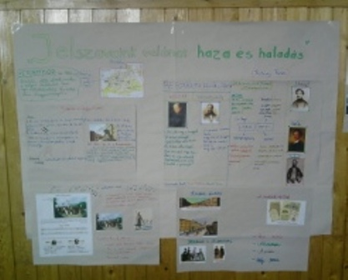
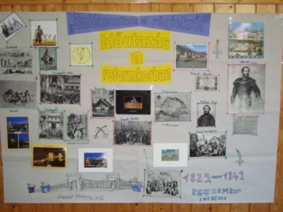

-9-
- Erdei iskola (2010. május. 17-22.) 2. hét:
HÉTHŐ | KEDD | SZERDA | CSÜTÖRTÖK | PÉNTEK
Felfedezés | Ismeretszerzés | Kaland | Szórakozás | Búcsúzás
Indulás  Érkezés  - Szobák elfoglalása, a tábor feltérképezése, a tábor saját rendje  - Falu portya - ismerkedés a faluval, az itt élő emberekkel. | Reggeli torna -- reggeli  „VÁRMEGYE GYŰLÉS”  Reformkor  „A Haza és Haladás” programja  A reformkor eseményeinek feldolgozása. Események időrendi sorrendje | Reggeli torna - reggeli  VISSZALÉPÉS AZ IDŐKAPUN A RENESZÁNSZ KORBA -- BIKAL  - túra  - reneszánszpark  - túra | Reggeli torna - reggeli  HAGYOMÁNYOK FELELEVENÍTÉSE  Életmód, étkezés, divat a reformkorban  - Verbunkos  - Palotás  - Öltözetek | Reggeli  TÁBORZÁRÁS,  „KÖZGYŰLÉS”  Értékelés:  1.-„öröm – bánat” térkép  2.- „Jó volt veled együtt lenni mert, …”
D É L U T Á N I P R O G R A M O K
„KÖZGYŰLÉSEK”  - - tábori törvények,  csoportok - szabályok,  házirend, heti rend  - – Film a reformkorról  (MTV videótár)  - vita - haladók-maradiak  - (jobbágyfelszabadítás, közteherviselés, magyar nyelv használata)  - - „TÁBORI TUDÓSÍTÁSOK” | „KÖZGYŰLÉSEK”  Makett készítésének előkészítése  1.- Pest – Buda reformkorban  2.- Terepasztal megtervezése  reformkori fejlesztések moduljai (hídépítés, építmények stb  - -„TÁBORI TUDÓSÍTÁSOK” | „KÖZGYŰLÉSEK”  - - Lótenyésztés  2.- Lóverseny meghonosítása  3. - Lovas kocsikázás  4. - Lovaglás  5.- „TÁBORI TUDÓSÍTÁSOK” | „KÖZGYŰLÉSEK”  Korabeli küzdések  - - Párbaj  - - Harci játékok  - - Íjászat  4.- „TÁBORI TUDÓSÍTÁSOK” | HAZAUTAZÁS
S P O R T e s t é n k é n t : -- csapatversenyek - foci, kosarazás, kézilabda, röplabda stb.
E S T I P R O G R A M O K
NYITÓ TÁBORTŰZ  KASZINÓ MEGNYITÁS  kaszinózás  Az előre elkészített játékok bemutatása - játék | KÉZMŰVES TEVÉKENYSÉG  Porcelánfestés  - herendi porcelán - | KÉZMŰVES TEVÉKENYSÉG  Bőrből használati és dísztárgyak készítése | TÁBORZÁRÓ BULI  Reformkorhoz kapcsolódó dramatikai előadások bemutatása  Korabeli táncok - táncház
-10-
Anyag és eszköz szükségletek a foglalkozásokhoz:
 feladatlapok, kérdőív, papír, írószer, albumok, forgatókönyvek
 fényképező, projektor, számítógép, videó kamera, CD-k,
☞ jelmezek, ollók, ragasztó, bőrök, lyukasztó, festhető porcelán tárgyak, ecsetek, festékek
Tanulói tábori csomag:
 Ruházat: hideg-meleg ruhanemű - 2-3 db rövidnadrág, 2 db hosszúnadrág, minden napra tiszta póló, 1 db pulcsi, melegítő,széldzseki, esőkabát, sportcipő, mely zárt, kényelmes túracipő (cserecipő is), sapka, alsónemű (4 napi váltás- azaz minden napra), pizsama, vastag-vékony zokni (4 napi váltás- azaz minden napra)

 Tisztálkodás: törölköző (2db), szappan, fürdőpapucs, fogkefe-fogkrém, fésű, sampon, papír zsebkendő, nylon táska (pár db - szennyes tartó zacskónak)

 Tanuláshoz: tolltartó – színes, filc, ragasztó, vonalzó, olló, ECSETEK, 1 db jegyzetfüzet, előre kiadott gyűjtött anyagok ( képek, szövegek, stb.)
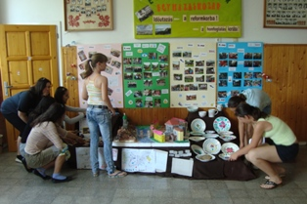
4. Kiállítás és kirándulás előkészítése 3. hét
Felkészülés az élménybeszámolóra
Épületek makettjeinek csoportonkénti elkészítése
Pest –Buda részének makett összeállítása
Tábori tudósítások utómunkálatai
Tablókészítés társaságonként

-11-
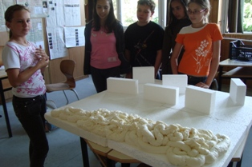
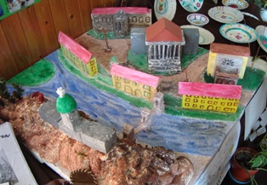
PPS-ek befejezése
Kiállítás megtervezése, elkészítése
Meghívó készítése a projektzáró kiállításra
Értékelések

5. Projektzárás
KIÁLLÍTÁS, ÉLMÉNYBESZÁMOLÓ
Meghívott vendégek: tagintézmény vezető, szakmai vezető, szülők, tanulók, pedagógusok
Program: Kiállítás megnyitása
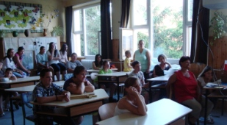
Beszámoló az erdei iskolai programokról
A táborban előadott jelenetek bemutatása
Képek, videók megtekintése
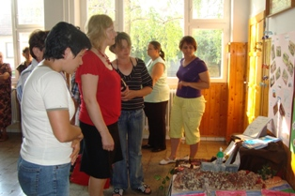

-12-

KIRÁNDULÁS ÓPUSZTASZER
A program során látogatott intézmény: Ópusztaszer Nemzeti Történelmi Emlékpark
Kiemelt látogatott programok:
Feszty-körkép

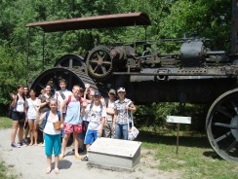
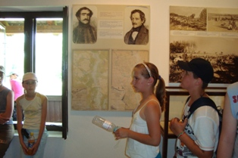
Vízügyi kiállítás
Iparos műhely
Kocsi gyűjtemény
Vasútállomás
Mezőgazdasági gyűjtemény

IX. A PROJEKT ÉRTÉKELÉSE

Értékelőlapok
Tanulói önértékelő lap
A csoport munkájának értékelő lapja
A az erdei tábor programjának értékelő lapja

Egyéni munka értékelése

kreativitás, esztétika,

érdeklődés, aktivitás, színvonal

egymásra figyelés, önállóság

Tanári értékelés

szóban

írásban

egyéni - csoport

Csoportos értékelés

takarékkönyvbe gyűjtés

beszélgető kör: élmények felidézése

öröm – bánat térkép készítése

-13-

Értékelőlapok

Tanulói önértékelő lap
Értékeld az alábbi állítások megfontolásával, hogyan végezted a munkádat a projekt során. A négyzetekbe 1-től 5-ig írd be az érdemjegyedet!
1. Az általam vállalt feladatokat tudásomnak megfelelően elvégeztem...........................................
2. Önállóan is sokat dolgoztam………………………………………………………….………
3. Hatékonyan segítem ötleteimmel a társaságom munkáját. …………………………………
4. Kreatívan és következetesen igyekeztem dolgozni. …………………………………………
5. Szükség esetén könnyen elfogadtam társaim ötleteit. ……………………………...….……
6. Többször is tapintatosan kritizáltam. ……………………………………………………….
7. Társaimmal jól együttműködtem. ………………………………………………………….…
8. Én szerveztem a legtöbb közös feladatot. ………………………………………...…………
9. Szó nélkül elfogadtam társaim kritikáit. ……………………………………………………
10. Elégedett vagyok a projekt alatti teljesítményemmel. ……………………………..………

A csoport munkájának értékelő lapja
…………………csoport
Értékeljétek az alábbi állítások megfontolásával, hogyan végeztétek a csoportotokban a munkátokat a projekt során. A négyzetekbe 1-től 5-ig írjátok be az érdemjegyeket!
1. A társaimmal maradéktalanul elvégeztük a vállalt feladatokat. ………………………………
2. Egymás között arányosan osztottuk fel a munkát. ……………………………..………………
3. Szerintem a vállalt feladatot a csoport minden tagja elvégezte. ……………………………..…
4. A makett készítésből mindenki kivette a részét. ……………………………………..……….…
5. A társaság összehangoltan és együttműködve végezte a munkákat. …………………..………
6. A munkavégzés során kevés komoly vita volt. …………………………………………..………
7. Elfogadtuk egymás eltérő véleményét. …………………………………………………..………
8. Elégedett vagyok a társaságunk produktumaival. ………………….…………………..………

-14-
A az erdei tábor programjának értékelő lapja
…………………csoport
Értékeljétek az alábbi állítások megfontolásával, mennyire tetszett nektek az erdei tábor összességében! A négyzetekbe 1-től 5-ig írjátok be az érdemjegyeket!
1. A tábor helyszíne csodálatos helyen feküdt.. …………………………..…………………
2. Az szállás minősége mindennek megfelelt. ………………………………..………………
3. A napi programok izgalmasak és érdekesek voltak. ……………..……………………..…
4. Remek ételeket kaptunk egész héten. …………………………………………..……….…
5. A szobatársakkal jól kijöttünk. . …………………..………………………………………
6. Az időjárás kedvezett nekünk.. ……………………………..……………………..………
7. Több szabadidő is lehetett volna. …………………………………………………………
8. Nagyon jó hetünk volt, máskor is elmennénk. ………………….…………………..…….
9. Soroljatok fel 3 dolgot, ami a legjobban tetszett a táborban!
………………………………………………………………………….…
………………………………………………………………………….…
………………………………………………………………………….…
10. Ha valamit hiányoltatok, írjátok le!
……………………………………………………………………………
…………………………………………………………………….………
…………………………………………………………………….………
……………………………………………………………………………
Tanári értékelés (szóban és írásban is)

A csoport elérte a kitűzött célt.
A csoport tagjai elvégezték vállalt feladataikat.
A feladatoknál a tudásuk legjavát adták.
A csoporttagok egyenlő arányban dolgoztak.
Minden tanuló hatékonyan együtt tudott működni.
-15-
A tanulók eszközhasználata a munkák során.
Forrásanyagok használata.
Külső személyek közreműködése a munkákban.
Pozitívumok és negatívumok összevetése.
Magas színvonalú produktumok jöttek létre.

